Берлибекова Алла Тынымбаевна
“Ақмола облысы Аршалы ауданы Жібек жолы ауылының мектеп-лицей” КММ
«Көркем жазу»
Курс бағдарламасы.

Ұсынылып отырған жоспар 1- сынып бағдарламасына сәйкестендірілген. Жатқа жазу, көшіріп жазу, шағын шығармалар оқушылардың зейінін, есту қабілеттерін, есте сақтауды дамытады. Сондай - ақ жоспарда оқушылардың шығармашылық қабілетін дамытатын жұмыс түрлері бар. Сонымен қатар оқушылардың ой - өрісі мен дүниетанымын кеңейтуге өз ықпалын тигізеді. Көркем жазу оқушыларды сауаттылыққа, ұқыптылыққа тәрбиелейді, сөздік қорын көбейтіп, сөйлеу тілін жетілдіреді.
«Көркем жазу» бағдарламасы 1-сыныпқа аптасына 1 сағаттан 33 сағатқа арналып жоспарланған. 1 - сыныптағы «Көркем жазу» таңдау пәнінің негізгі мақсаты қазақ тілі сабақтарындағы а
«Көркем жазу» бағдарламасының мақсаты:
Балаға хат таныту, әріп таңбаларын әдемі көркем етіп салуға жаттықтыру, жазу мен оқуды үйрету.
Сауат ашудың міндеті әріпті жаза білуге үйрету емес, оның әрбір элементін дұрыс сақтауға, дәптерге қалай болса солай жазбай, оңға қарай, біркелкі көлбе, таза, анық жазуға машықтандыру міндеті тұр. Осы талаптарды орындау негізінде оқушының көркем жазу дағдысы (каллиграфия) қалыптасады.
Бағдарламада мектеп курсына енбеген тақырыптар қамтылған . Әр бөлімде берілген тақырыптар арқылы оқушылар әріп элементтерін жазуға, шағын әңгімелер құрастыруға, жұмбақтарды шешуге, мақалдарды жалғастыруға, сөздердің ұйқасын табуға, суретпен жұмыс жүргізуге, тыйым сөздер жазуға машықтанады. Оқушының каллиграфиялық қабілетін қалыптастыруда педагогикалық қоғамның тәрбиелік мәні зор.
Көркем жазу әдісі – тікелей жазу тарихымен байланысады. Әдемі жазу – өнер. Таза, анық, әдемі жазуды оқуда жеңіл, ондай жазумен берілген ойды түсіну де оңай . Әріп таңбаларын әдемі, көркем етіп салуға жаттықтыру жұмыстарды оқушы бойында жақсы қасиеттердің қалыптасуына ықпалы бар.
Оқу пәнінің мақсаты мен міндеттері
Әріп таңбаларын әдемі, көркем етіп салуға жаттықтыру мақсатында жүргізілетін жұмыстар оқушы бойына жақсы қасиеттердің қалыптасуына ықпалы етеді. Таза, әдемі, дұрыс жазуды талап ету оқушының әсемдік сезімін оятып,мінез-құлқын тәрбиелеп, жауапкершілікке, ұқыптылыққа үйретеді. Бұл тұрғыдан қарағанда көркем жазу таңдау курсы оқушыларға бағыт-бағдар береді.
1- сынып оқушыларына арналған «Көркем жазу» курсын 33 сағатқа есептелген. Оқыту кезеңі үш этаптан тұрады: кіріспе, негізгі бөлім, қорытынды. Курстың соңында оқушылар әріп белгілерін саналы түрде және дәл орындауы қажет. Бұл курсты ұйымдастыру барысында оқушылардың жазу мәдениеті көтеріледі.

Мақсаты:
Оқушылардың жазу дағдысын меңгеруіне көмек беру , жазу тілін, тіл және әдебиет туралы алғашқы мәліметтер беру. Баланы қарым-қатынас мәдениетіне үйрету.

Міндеті:
- Сабақты ұйымдастыру барсында ойын, жаттығу, тренингтерді жүйелі қолдана отырып, зейін, қабылдау, есте сақтау, ойлау сияқты психикалық қызметтерін дамыту;
- Жазу тілі туралы алғашқы түсініктерін қалыптастыру;
- Графикалық қырағылығы : графикалық қателерді көру және оларды түзеу жолдарын табу, әріптер мен сөздер арасындағы қажетті пропорцияларды сақату дағдыларын қалыптастыру;
- Оқушылардың жазу, жазу тілі, жазу мәдениеті ұғымдары бойынша білімін тереңдету;
Нәтижесі:
-әріптерді каллиграфия талаптарына сай жазуға дағдыланады;
-әріптер сырын толық игеруге мүмкіндік алады;
-грамматикалық тапсырмаларды орындай алуға машықтанады;
-шығармашылық тапсырмаларды орындап үйренеді.
- сауатты жазу дағдылары қалыптасады;

Пәнді меңгеру деңгейіне қойылатын талаптар
Білімі мен білігі бойынша:
- «Көркем жазу» пәнін;
- Көркем жазудың бастапқы негіздерін;
- Графикалық белгілерді;
- Жазу тәртібі;
- Жазу нормативі;
- Қатесіз және жатқа жазу;

Дағдылары бойынша:
- Графикалық қателерді көру және жөндеу жолдарын табу;
- Әріптер мен сөздер арасындағы қажетті пропорцияларды сақтау;
- Сөздер арасындағы қашықтықты сақтау;
- Әріптердің жазылу алгоритмін;
- Әріптер мен әріптерді байланыстырып жазу;
- Жазу жылдамдық нормаларында орындау;
- Баспа мәтінін көшіріп жазу;
- Жай сөздерді жатқа жазу

Күнтізбелік жоспар
 | № | Тақырып мазмұны | Сағат саны | Мерзімі
 |  | І тоқсан 9 сағат
1 | 1 | Жазу ережелерімен таныстыру | 1
2 | 2 | Тік қиғаш сызықтар салу | 1
3 | 3 | Сызықтарды параллель жүргізу | 1
4 | 4 | Әріп жазуға дайындық элементтері | 1
5 | 5 | Әріп элементтерін бөлек салу | 1
6 | 6 | Бас әріп элементін үзіліссіз жазу | 1
7 | 7 | Кіші әріп элементін үзіліссіз жазу | 1
8 | 8 | А, Н әріптері. Алматы -әсем қала | 1
9 | 9 | Өзіңді-өзің тексер | 1
 |  | ІІ тоқсан 7 сағат
9 | 9 | Өзіңді-өзің тексер | 1
10 | 1 | Л, Р әріптері. Лақ | 1
11 | 2 | О, Т әріптері. Орман | 1
12 | 3 | У, Ш әріптері. Шеге | 1
13 | 4 | С, Д әріптері. Сағат | 1
14 | 5 | Ы, М әріптері. Ырыс алды- ынтымақ | 1
15 | 6 | Қ, Ұ әріптері. Құстың ұясы | 1
16 | 7 | Өзіндік жұмыс | 1
 |  | ІІІ тоқсан 9 сағат
17 | 1 | І, Е әріптері. Отбасылық еңбек | 1
18 | 2 | К, Ү әріптері. Көлік түрлері | 1
19 | 3 | И, Й әріптері. Ит | 1
20 | 4 | Ғ, Г әріптері. Ғарыш | 1
21 | 5 | ң, Ө әріптері. Аңдардың тіршілігі | 1
22 | 6 | З, Ә Зығыр. Зығыр | 1
23 | 7 | Ж, П әріптері. Жайлау | 1
24 | 8 | Б, Х. Хатқа жазылған бата | 1
25 | 9 | Өзіңді-өзің тексер | 1
 |  | ІV тоқсан 8 сағат
26 | 1 | Я, Ф, Ю әріптері. Аю | 1
27 | 2 | Е, В,Э әріптері. Элеватор | 1
28 | 3 | Ц, Щ, Ч әріптері. Цирк | 1
29 | 4 | ь, ъ әріптері. Лагерь | 1
30 | 5 | Заттың атын білдіретін сөздер | 1
31 | 6 | Бас әріппен, кіші әріппен жазылатын сөздер | 1
32 | 7 | Заттың іс-қимылын, сынын, санын білдіретін сөздер | 1
33 | 8 | Тест | 1

Оқушылардың білім деңгейін бақылау
Мектептегі оқыту үрдісі сауат ашудан басталатыны белгілі. Сауат ашу жұмысының негізгі мақсаты - балаға хат таныту, яғни оған жазу мен оқуды үйрету. Сауат ашу - аса жауапты да, күрделі жұмыс.
Мектепке алғаш келгеннен бастап, баланың жазуына жете көңіл бөлмеу көп жағдайда оның өз ісіне салдыр-салақ қарауына, жауапкершілікті сезінбеуге әкеп соғады. Таза, әдемі жазуды талап ету оқушының әсемдік сезімін оятып, мінез-құлқын тәрбиелеп, жауапкершілікке тыңғылықтылыққа, ұқыптылыққа үйретеді. Әдемі, анық жазуға үйрету арқылы мұғалім оқушыны еңбексүйгіштікке, ұқыптылыққа, әдемілікке тәрбиелейді.
Көркем жазудың ойдағыдай болуы гигиеналық талаптарды орындаудың нәтижесінде болады. Ол мектеп жиһазы партаның оқушыға сәйкес келуі, оның ыңғайлылығы, жарықтың түсуі.
Жазу процесінде оқушы дұрыс отыру керек, қаламсапты дұрыс ұстауы, дәптерді партаға орналастыруы, осының әрі баланың көзіне, жазуына жұмыс қабілетіне әсерін тигізеді. Отырғанда орындық партаға кіріп тұруы керек, сол қол дәптерді басып тұрады, ал оң қолдың басы дәптерде жатады. Бала мен партаның арасына жұдырық сыятындай болуы керек. Көз бен дәптердің арасы 30 см болуы шарт. Жарық сол жақтан түсуі керек. Жазу ұзақтығы 1 сыныпта- 5 минут, 2 сыныпта-8 минут, 3 сыныпта- 12 мин, 4 сыныпта- 15 мин. Одан ұзақ жазу баланы шаршатады. Арасында балаларды демалдырып, сергіту жаттығуларын жасаған жөн
Жазуды үйренуде мына принциптерді сақтаған жөн:
1. Көрнекілік принципі: мұғалім тақтаға, дәптерге таблицаға көрнекіліктер арқылы жазып көрсетеді.
2. Сапалық принципі: мұғалім басында не үшін қиғашынан жазады, әріптерді қалай басқарады, әріптердің биіктігі қандай болу керек екенін түсіндіреді. Қиғашынан жазу тез, әрі ыңғайлы.
3. Қайталау принципі: жаттығуды орындау кезінде пайдаланады. Жазылған нәрсеге міндетті түрде анализ беріледі. Баланың жазған жазуының дұрыстығын тексеріп отырады.

Мұғалімге ұсынылатын әдебиеттер тізімі:
- Қазақстан Республикасының жалпыға міндеттібастауыш білім беру стандарты. Негізгі ережелер-Астана 2002 ж.
- Безруких М.М. Трудности обучения пияьму и чтению в начальной школе. – Москва: Первое сентября.2009 ж.
- Безруких М.М. Методика оценки сформированности навыков письма и чтения. – москва: Первое сентября. 2009 ж.
- Кенжеғұлова А. Оқушылардың жазба тіл дағдысын қалыптастыру. Алматы: Бастауыш мектеп.2005 ж.
- Тематическое планирование для 1 класса. Учебно- методический комплект «Планета знаний». Москва: Начальная школа. 2006 ж.

Оқушыға ұсынылатын әдебиеттер тізімі:
- Көркем жазу. Ерешева К. Калмуханбетова К. Алматы 2012 ж.

ҚМЖ үлгісі
Сабақ №1 | Пәні: Көркем жазу |  | Сыныбы: 1  Күні:
Тақырыбы: Жазу ережелерімен таныстыру
Сабаққа негізделген оқу мақсаты:
Тілдік мақсат |  | Оқушылардың жазу дағдысын көркемдеу, сұлу жазуға машықтандыру. Өз ойын ауызша да, жазбаша да сауатты жеткізе білуін жетілдіру. Ауызекі және жазба тілде қарым- қатынас жасау және дағдыларын дамыту, орфографиялық дағдылар мен көркем жазу дағдыларын қалыптастыру.
Оқушының сабаққа қамтылуы |  | Барлық оқушылар: Топта, жеке жұмыс істеуді үйренеді; Жаңа білім туралы ақпараттарды біледі; Адам өміріне маңыздылығын түсінеді.
 |  | Оқушылардың басым бөлігі: Тақырыпты күнделікті өмірмен байланыстыра алады, тапсырмаларды түсінеді.
 |  | Кейбір оқушылар: Өз бетімен жұмыс жасау барысында белсенділік танытады, еркін сөйлейді.
Күтілетін нәтиже |  | -әріптерді каллиграфия талаптарына сай жазуға дағдыланады;  -әріптер сырын толық игеруге мүмкіндік алады;  -грамматикалық тапсырмаларды орындай алуға машықтанады;  -шығармашылық тапсырмаларды орындап үйренеді.  - сауатты жазу дағдылары қалыптасады;
Алдыңғы тақырып  /үй тапсырмасы/ |  | Қайталау
Жоспар
Жоспарланған уақыт |  | Жоспарланған жаттығулар |  | Ресурстар
Басталуы  /Миға шабуыл/  Қызығушылықты ояту |  | Сәлемдесу, журнал толтыру. Оқушылардың назарын сабаққа аудару. |  | Оқушының жұмыс дәптері
Ортасы  Мағынаны тану |  | 1- тапсырма  2- тапсырма  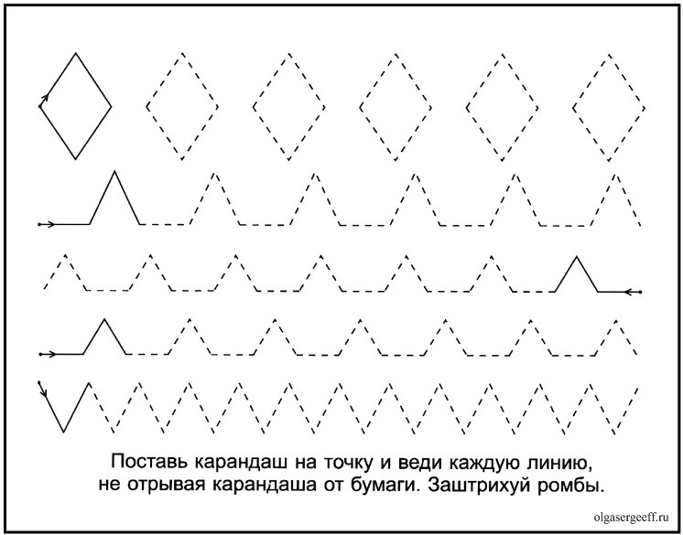  3-тапсырма. Суретке қарап әңгімелеңдер  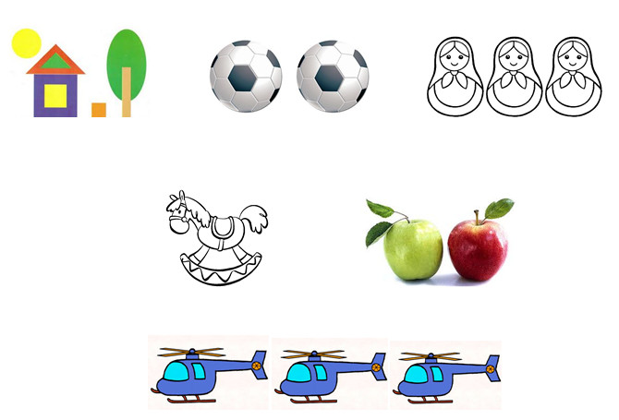
Соңы /Ой қозғау/  "Кім жылдам?" |  | Жазу ережелерімен танысу.
Кері байланыс |  | "Данышпан үкі"
Бағалау |  | Басбармақ арқылы бағалау.
Қосымша ақпарат |  | Ғаламтордан, газет-журналдардан таңдаған тақырыптары бойынша мәліметтер жинау
Саралау
Рефлексия
Сабақтың мақсаты мен оқу мақсаттары орындалды ма? Бүгін оқушылар не үйренді?
Сабақ қалай өтті, қандай деңгейде өтті?
Жоспарланған саралау жақсы іске асты ма ? (тапсырмалар сәйкес болды ма?)
Уақытты қалай пайдаландым?
Жоспарыма қандай өзгеріс енгіздім және неге?
Қорытынды бағамдау
Қандай екі нәрсе табысты болды?

Қандай екі нәрсе сабақты жақсарта алды?

Сабақ барысында мен сынып немесе жекелеген оқушылар туралы менің келесі сабағымды жетілдіруге көмектесетін не білдім?

Күні: _________________________Тексерілді:____________________________

